вейбелевская нЕУСТОЙЧИВОСТь В поле лазерного ИМПУЛЬСа
В.Е. Гришков, С.А. Урюпин
Физический институт им. П.Н. Лебедева РАН, Москва, Россия, uryupin@sci.lebedev.ru
При обратнотормозном поглощении высокочастотного поля формируется анизотропное распределение электронов по скоростям, которое может быть причиной развития вейбелевской неустойчивости [1], приводящей к генерации неоднородного квазистационарного магнитного поля. Рассмотрению такой неустойчивости в условиях, когда несущественно изменение амплитуды высокочастотного поля во времени, посвящено много работ. Вместе с тем, при взаимодействии фемтосекундных лазерных импульсов с плазмой возможны условия, когда длительность импульса $t_{p}$ меньше или сравнима с , где - частота столкновений электронов, характеризующая время формирования анизотропного распределения электронов по скоростям. В таких условиях при описании неустойчивости Вейбеля необходимо учитывать изменение амплитуды высокочастотного поля во времени. Этому посвящено настоящее сообщение.
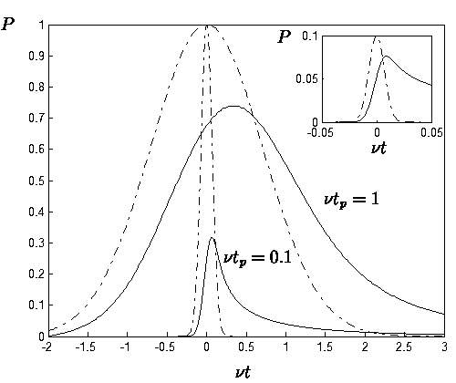
В предположении, что высокочастотное излучение приводит к малым отклонениям распределения электронов от равновесного, найдена анизотропная поправка к максвелловской функции распределения. Из совместного рассмотрения уравнений Максвелла для малых возмущений квазистационарного электромагнитного поля и уравнения для порождаемых полем возмущений функции распределения, получено новое выражение для инкремента вейбелевской неустойчивости. Выявлена возможность изменения конфигурации неустойчивых возмущений в процессе медленной эволюции анизотропной части функции распределения в поле лазерного импульса. Аналитические закономерности дополнены численными расчетами инкремента неустойчивости (см. рисунок), выполненными в предположении, что интенсивность излучения имеет вид $\text{\sim }\text{exp}(−{t^{2}}/{t_{p}^{2}})$. Из
рисунка видно в какой мере уменьшение длительности импульса ведет к уменьшению величины инкремента неустойчивости. На рисунке приведен график функции $P=P({\text{vt}}_{p},\text{vt})$, которая определяет величину максимального инкремента неустойчивости в соответствии с зависимостью $γ_{\text{max}}(t)\text{\sim }{\left(P({\text{vt}}_{p},\text{vt})\right)}^{3/2}$. Кривые отвечают разным значениям параметра ${\text{vt}}_{p}$. Пунктирные кривые отвечают функции $\text{exp}(−{t^{2}}/{t_{p}^{2}})$, которая определяет форму импульса. На вставке приведена кривая для ${\text{vt}}_{p}=0\text{.}\text{01}$.
Работа выполнена при поддержке РФФИ (проект № 12-02-00744).
Литература
- E.S. Weibel, Phys. Rev. Lett., 1959, 2, 83.

